*（****斜体字均作为格式说明用****）*

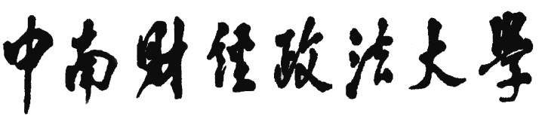

**本科生毕业论文（设计）**



|  |  |  |
| --- | --- | --- |
| 论文题目 | **：** | **XXXXXXXX** |
| 姓名 | **：** | **XXX** |
| 学号 | **：** | **XXXXXXXX** |
| 班级 | **：** | **X班** |
| 年级 | **：** | **XXXX级** |
| 专业 | **：** | **XXXXXX** |
| 学院 | **：** | **XXXX学院** |
| 指导教师 | **：** | **XXX 职 称** |
| 完成时间 | **：** | **200X年 X 月XX日** |

**作者声明**

本毕业论文（设计）是在导师的指导下由本人独立撰写完成的，没有剽窃、抄袭、造假等违反道德、学术规范和其他侵权行为。对本论文（设计）的研究做出重要贡献的个人和集体，均已在文中以明确方式标明。因本毕业论文（设计）引起的法律结果完全由本人承担。

特此声明。

|  |  |  |
| --- | --- | --- |
| 作者专业 | ： | **XXXXXX** |
| 作者学号 | ： | **XXXXXX** |
| 作者签名 | ： | **XXX**（手写有效） |
|  | **200X年 X 月XX日**（手填时间） | |

**中文题目**

姓名

*English title*

*Xing，ming*

***中文标题：黑体二号加粗，居中，段前空三行***

***英文题目；Times New Roman斜体二号，居中，段前空一行***

***署名：三号宋体，居中，段前空一行。***

**200X年 X 月XX日**

***（另一页）* 摘 要**

□□××××××××××××××××××××××××

***(正文宋体小四，段落前空两个中文字符）***

**关键词：**×××××；×××××；×××××

***（宋体小二加粗，首行缩进1.96字符） (宋体小四，3~5个）***

***摘要：（单独一页，宋体小二加粗，居中，中间空两格，段前段后各空一行）***

***（另一页）* Abstract**

□□××××××××××××××××××××××××

***(正文Times New Roman小四，段落前空两个中文字符）***

**Key words:×××××××××**;**×××××××××**;**×××××××××**;**×××××××××**

***（Times New Roman小四，与中文关键词相对应）***

***（Times New Roman小三加粗，左对齐）***

***英文摘要：（单独一页，Times New Roman小二加粗，居中，段前段后各空一行）***

***（另一页）* 目 录*（宋体小二加粗，空两格，居中）***

**引 论*（黑体四号加粗）*………………………………………………………1**

**一、*（黑体四号加粗）*…………………………………………………………1**

（一）***(宋体小四）*…………………………………………………………………………1**

（二）***(宋体小四）*…………………………………………………………………………X**

（三）***(宋体小四）*………………………………………………………………………**…**X**

（四）……

…………

**二、*（黑体四号加粗）*…………………………………………………………X**

（一）……

…………

**结 语*（黑体四号加粗）*………………………………………………………X**

**主要参考文献*（黑体四号加粗）*………………………………………………X**

**附 录*（黑体四号加粗）*………………………………………………………X**

附录一 XXXXXXXXXXXXXXXX***(宋体小四***）………………………………………**X**

附录X XXXXXXXXXXXXXXXX…………………………………………………**X**

**致 谢 *（黑体四号加粗）*……………………………………………………X**

***（此页行间距为20磅，目录一般排至二级标题，重要部分可加排三级标题，第一级标题左对齐，第二、三级标题逐级缩进一个字。目录如多出三行以内可缩减磅数，尽量排在一页内，多出三行以上可加排目录页）***

***（另一页）*  引 论*（黑体三号加粗居中）***

××××××××××××××××××××××××××××××××××××××××××××××××××××××××××××××××××××××××××××××××××××××××××××××××××××××××××××××

***（论文正文中所有中文宋体小四，***

***使用英文大、小写一律用“Times New Roman”半角字符。***

***行距固定值20磅）***

1. **××××××**

***（第一级标题，三号黑体加粗居中）***

1. **×××××× *（第二级标题，左起空两个字符，宋体四号加粗）***

**1.××××××*（第三级标题，左起空两个字符，宋体小四加粗）***

×××××××××××××××××××××××××××××××××××××××××××××××××××××××××××××××××××××××××××××××××××××××***（正文，宋体小四，多倍行距1.25倍）***

…………

图片插入格式：

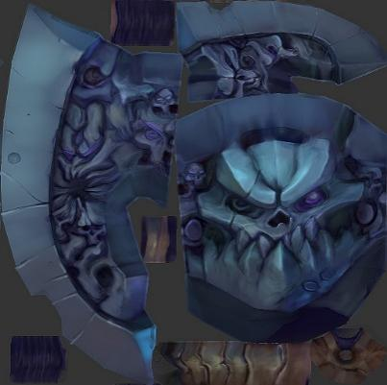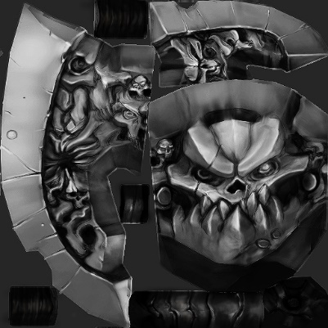

**图1 金属武器的三种贴图**

**结 语*（黑体小二加粗，居中空两格）***

通过本文的初步研究（综上所述），得出的结论是……。可以预见……由于……未来的研究还可以在从……。

…………

***（正文，宋体小四，多倍行距1.25倍）***

***（另一页）*  主要参考文献*（宋体小二加粗，居中，上下各空1行）***

[1] 黄超．浅谈写实绘画色彩对次世代游戏角色贴图绘制的影响[J]．美术教育研究，2003(11):16．

[2] 李浩．世界游戏制作大师[M]．北京：中国传媒大学出版社，2009(06)．

[3] 李然．基于次时代游戏模型美术标准的制作技术研究[J]．湖北成人教育学院学报，2015（3）：31-32．

[4] 刘永刚．法线贴图原理与分析[J]．艺术科技，2015（9）：29-30．

[5] 波顿·克拉克．研究生教育的科学研究基础[M]．王超，译．杭州：浙江教育出版社，2001：38-42.

[6] 张馨予，孟村．法线贴图原理与分析技法//赵薇[C]，中国艺术科技学会第五届全国会议论文集．2013．西安：西安交通大学出版社，2013：129-140．

[7] 王毅．三维模型制作技法[D]．中国传媒大学博士学位论文．2015：123-134．

……

[13] 邬家培.正确认识信息与知识及相关问题的关系[DB/OL].http//www. zleco.zei.gov.cn/9811/02.htm，2010-03-20.

[14] Wentzell D , Fuess H , Bats J W , et al. *Preparation and Crystal Structure of An Example of the Metal-Metal Bonding*. Design Study, 2015(9):148–154.

[15] Wes McDermott. *PBR Guide*. [www.allegorithmic.com](http://www.allegorithmic.com)，2015-02-08.

（*中文参考文献宋体五号，英文参考文献Times New Roman五号，英文参考文献名称用斜体 ）*

**参考文献不需要标注页码，脚注必须要确定到参考文献页码数**

参考文献格式：专著[M]，会议论文集[C]，报纸文章[N]，期刊文章[J]，学位论文[D]，报告[R]，标准[S]，专利[P]，论文集中的析出文献[A]，杂志[G] ，电子文献类型：数据库[DB]，计算机[CP]，电子公告[EB]，电子文献的载体类型：互联网[OL]，光盘[CD]，磁带[MT]，磁盘[DK]

参考范例一：专著、论文集、报告

[序号]主要责任者.文献题名[文献类型标识].出版地:出版者,出版年:起止页码(可选).

例如：[1]刘国钧,陈绍业.图书目录[M].北京:高等教育出版社,1957:15-18.

二：期刊文章

[序号]主要责任者.文献题名[J].刊名,年,卷(期):起止页码.

例如：[1]何龄修.读南明史[J].中国史研究,1998,(3):167-173.

[2]OU J P,SOONG T T,et al.Recent advance in research on applications of passive energy dissipation systems[J].Earthquack Eng,1997,38(3):358-361.

三：论文集中的析出文献

[序号]析出文献主要责任者.析出文献题名[A].原文献主要责任者(可选)原文献题名[C].出版地:出版者,出版年:起止页码.

例如：[7]钟文发.非线性规划在可燃毒物配置中的应用[A].赵炜.运筹学的理论与应用——中国运筹学会第五届大会论文集[C].西安:西安电子科技大学出版社,1996:468.

四：学位论文

[序号]主要责任者.文献题名[D].出版地:出版单位,出版年:起止页码(可选).

例如：[4]赵天书.诺西肽分阶段补料分批发酵过程优化研究[D].沈阳:东北大学,2013.

五：报纸文章

[序号]主要责任者.文献题名[N].报纸名,出版日期(版次).

例如：[8]谢希德.创造学习的新思路[N].人民日报,1998-12-25(10).

六：电子文献

[文献类型/载体类型标识]：[J/OL]网上期刊、[EB/OL]网上电子公告、

[M/CD]光盘图书、[DB/OL]网上数据库、[DB/MT]磁带数据库

[序号]主要责任者.电子文献题名[电子文献及载体类型标识].电子文献的出版或获得地址,发表更新日期/引用日期.

例如：[12]王明亮.关于中国学术期刊标准化数据库系统工程的进展[EB/OL].1998-08-16/1998-10-01.

[8]万锦.中国大学学报文摘(1983-1993).英文版[DB/CD].北京:中国大百科全书出版社,1996.：

***（另一页）* 附 录*（宋体小二加粗，居中）***

**附录一*（黑体三号，左对齐）***

…………

***其他说明：***

***1.版面规格。****毕业论文用A4纸，一般为纵向排版，单面打印，左边装订。*

*页面设置。正文版面设置基本限定值如下：页边距为上2.54cm、下2.54㎝、左3.18cm、右3.18cm；正文字体为小四号宋体；全部文本的基本行间距统一设为1.25倍（word软件中“格式——段落——多倍行距——设置值1.25”即可），部分地方按本规范的特殊要求处理。*

***2.页眉设置。****页眉统一标示“中南财经政法大学XXXX届本科生毕业论文（设计）”字样，小五号字，宋体，居中，“届次”必须用阿拉伯数码字标示。封面不设页眉。*

***3.页脚设置。****论文正文的页脚，从“引论”部分开始，直到“后记”部分为止，连续采用“1”、“2”、“3”……等阿拉伯数字顺序编号标示页码，左右各加一连字符“-”，小五号字，****Times New Roman字体****，如“-1-”（可自动插入），居中排列。此外，“作者声明”与“论文（设计）题目及署名”不设页脚，“中文摘要及关键词”、“外（英）文摘要及关键词”和“目录”的页脚设置要求均同正文，但各自起序，互不连续。*